Tillsynsbegäran – information om höga naturvärden och fridlysta arter i avverkningsanmälan A 27669-2025 i Habo kommun
Denna tillsynsbegäran behandlar höga naturvärden i avverkningsanmälan A 27669-2025 i Habo kommun som inkom 2025-06-05 och omfattar 7,2 ha.
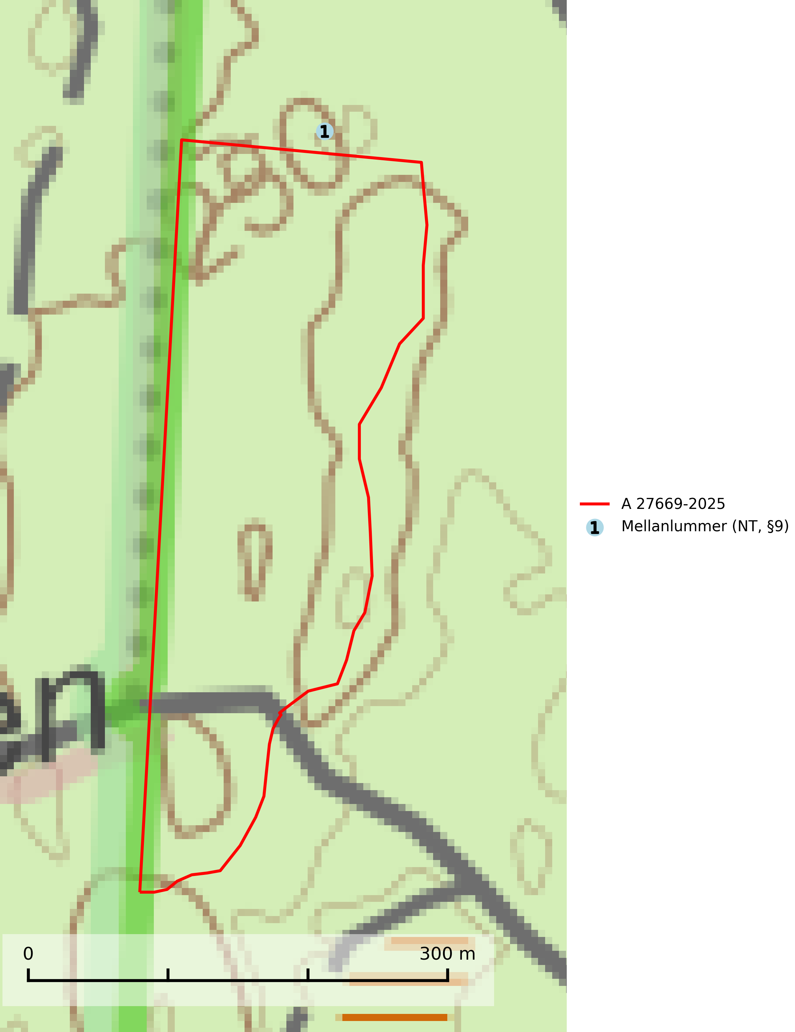
Figur 1. Fyndplatser för naturvårdsarter inom 16 meter från avverkningsanmälan. Markörer utan svart kant är placerade på fyndplatsen. Markörer med svart kant är placerade vid sidan av fyndplatsen och har ett svart streck som visar fyndplatsens exakta position. Kartans mittpunktskoordinat är N 6443861, E 448720 i SWEREF 99 TM.
Inom 16 meter från avverkningsanmälan finns fynd av 1 naturvårdsarter, varav 1 är rödlistad och 1 är fridlyst: mellanlummer (NT, §9). Se Figur 1.

Tillsynsbegäran
Vi begär härmed att Skogsstyrelsen fattar beslut enligt miljöbalken som säkerställer att skogens höga naturvärden bevaras samt att EU-lagstiftning efterlevs och att artskyddsbrott förhindras.
Vi önskar även ta del av de ställningstaganden och beslut som myndigheten meddelar till följd av aktuell avverkningsanmälan och föreningens inlaga (se 34 § förvaltningslagen).

Naturvårdsarter och fridlysta arter
Nedan följer beskrivningar av de naturvårdsarter och fridlysta arter som har sina livsmiljöer och växtplatser i den avverkningsanmälda skogen. De påträffade naturvårdsarterna är ett tydligt kvitto på att det rör sig om en skog med höga naturvärden.
Mellanlummer (NT, §8) är fridlyst enligt 8 § artskyddsförordningen och omfattas av EU:s art- och habitatdirektiv där dess bevarandestatus är otillfredsställande med negativ trend. Den är brandgynnad och hittas framför allt i ljus och öppen tallskog på torr, sandig och grusig mark. Tallskogen är oftast lavdominerad och växtplatserna är ofta belägna på åsar och sydsluttningar. Arten är rödlistad som nära hotad (NT) på den europeiska rödlistan vilket innebär att Sverige har ett internationellt ansvar för arten (SLU Artdatabanken, 2026; IUCN, 2016).

